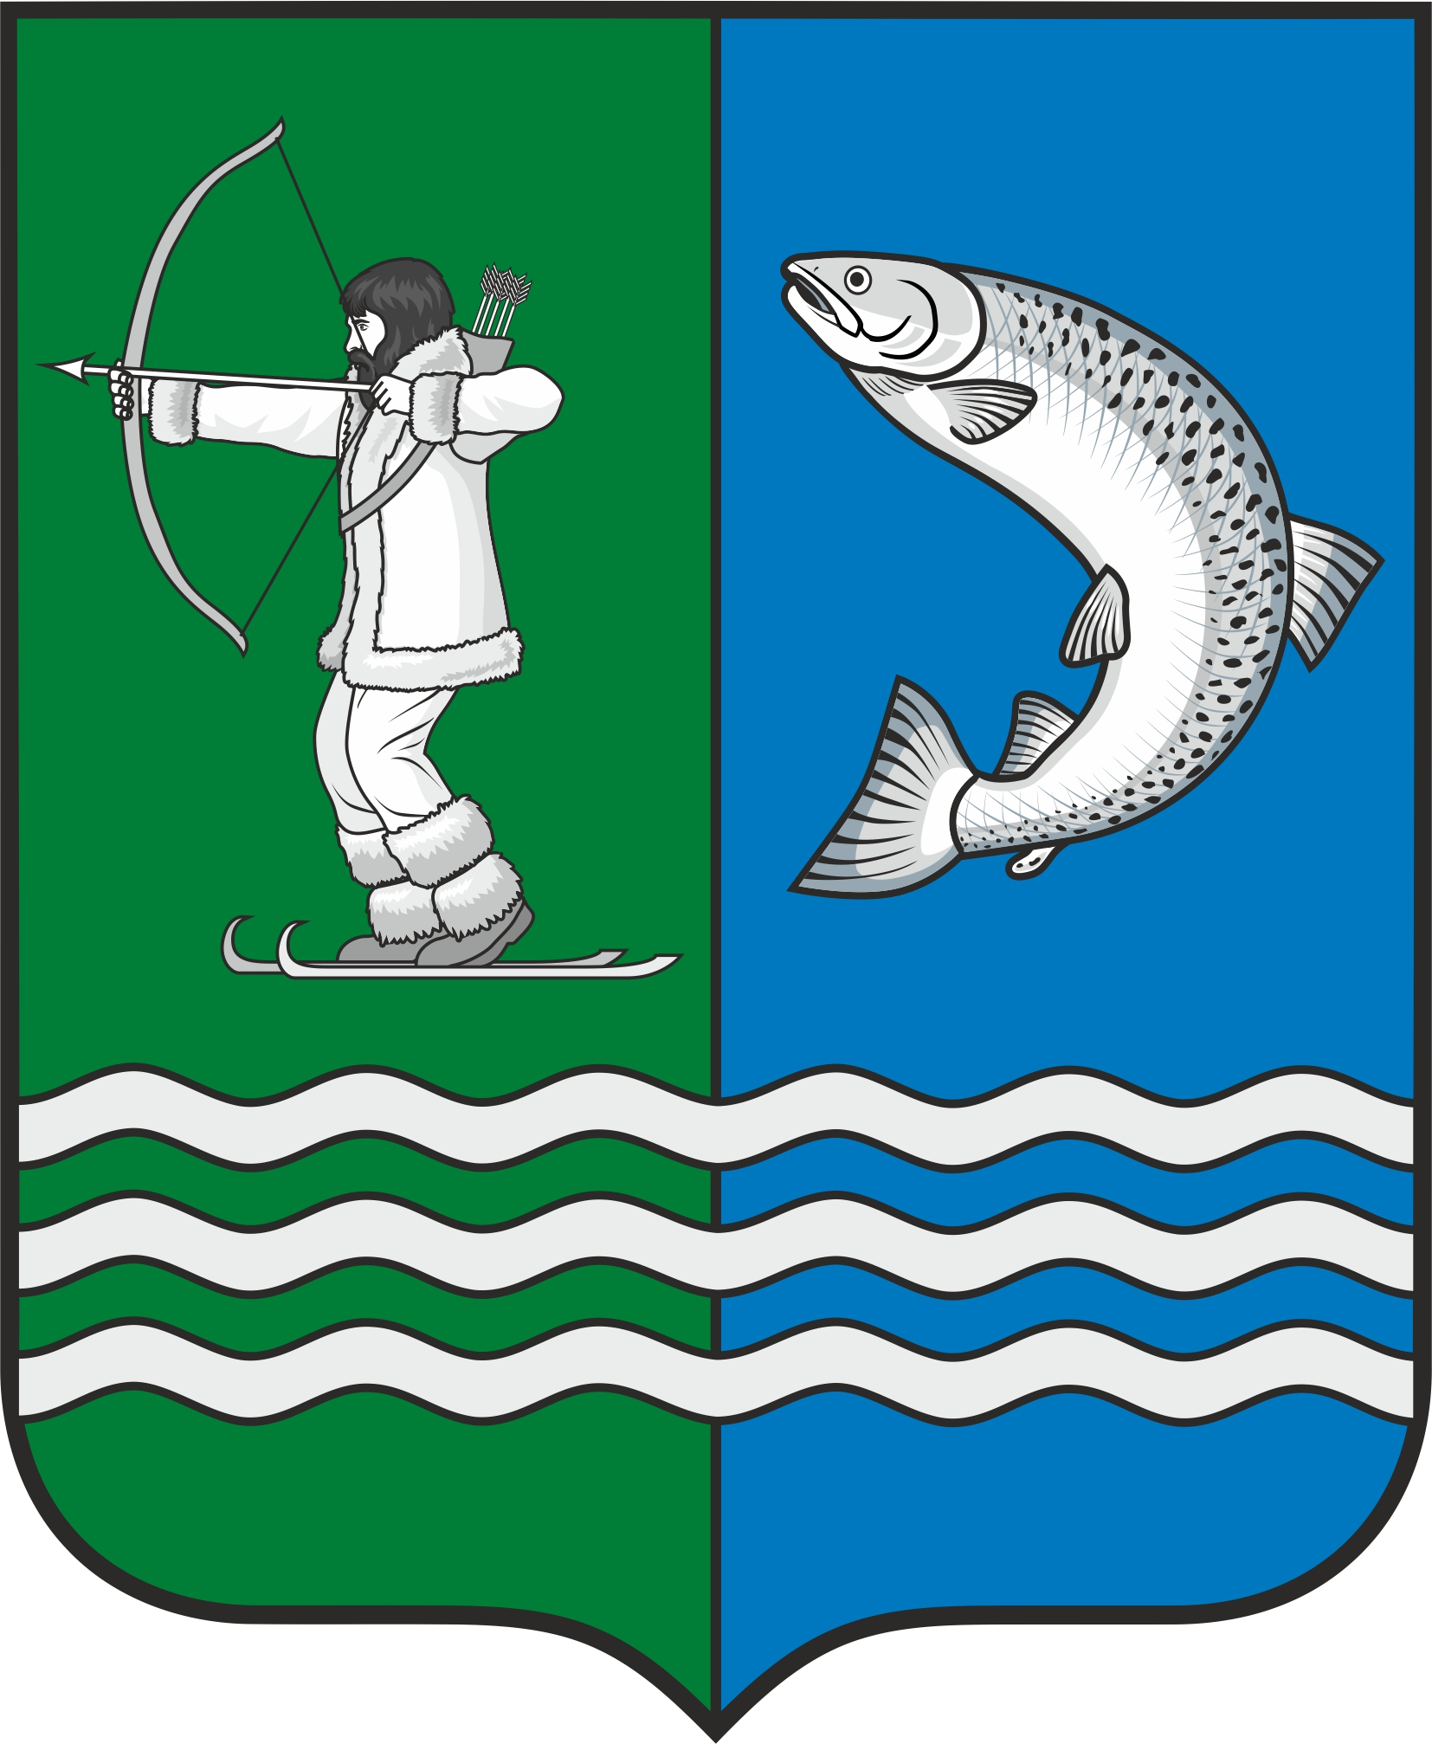

Российская Федерация
Республика Карелия

С О В Е Т
БЕЛОМОРСКОГО МУНИЦИПАЛЬНОГО ОКРУГА

Р Е Ш Е Н И Е
VIII сессии I созыва

от 29 декабря 2023 года № 46

г. Беломорск

О внесении изменений в Решение LVII сессии XXVIII созыва Совета муниципального образования «Беломорский муниципальный район» от 29 декабря 2022 года № 317

Руководствуясь Бюджетным кодексом Российской Федерации, Положением о бюджетном процессе в муниципальном образовании «Беломорский муниципальный район», утвержденным Решением XXXIII сессии XXVII созыва Совета муниципального образования «Беломорский муниципальный район» от 24 октября 2016 года № 243, Законом Республики Карелия от 28 апреля 2023 года № 2838-ЗРК «О преобразовании всех поселений, входящих в состав муниципального образования «Беломорский муниципальный район», путем их объединения и наделении вновь образованного муниципального образования статусом муниципального округа»,
СОВЕТ РЕШИЛ:
1. Внести в Решение LVII сессии XXVIII созыва Совета муниципального образования «Беломорский муниципальный район» от 29 декабря 2022 года № 317 «О бюджете муниципального образования «Беломорский муниципальный район» на 2023 год и на плановый период 2024 и 2025 годов» следующие изменения:
1) в пункте 1:
а) в подпункте 1:
- цифры «1 023 060,9» заменить цифрами «1 109 689,3»;
- цифры «753 192,9» заменить цифрами «849 671,3»;
- цифры «17 186,5» заменить цифрами «18 255,2»;
б) в подпункте 2 цифры «1 050 234,8» заменить цифрами «1 136 863,2 »;
2) в пункте 3:
а) в подпункте 1:
- цифры «652 391,5» заменить цифрами «654 391,5»;
- цифры «370 754,7» заменить цифрами «372 754,7»;
б) в подпункте 2 цифры «652 391,5» заменить цифрами «654 391,5»;
3) в пункте 20:
- в абзаце первом цифры «13 353,0» заменить цифрами «12 677,1»;
- в абзаце втором цифры «14 106,0» заменить цифрами «15 108,6»;
4) приложения 2,3,4,5,6 изложить в новой редакции согласно приложению к настоящему Решению.
2. Опубликовать настоящее решение в газете «Беломорская трибуна» и разместить на официальном сайте администрации муниципального образования «Беломорский муниципальный район» в информационно-телекоммуникационной сети Интернет.

Председатель Совета Беломорского муниципального округа А.А.Попов

Глава Беломорского муниципального округа И.В.Филиппова

